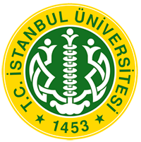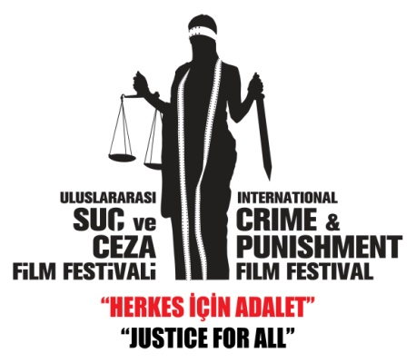

İSTANBUL ÜNİVERSİTESİ
HUKUK FAKÜLTESİ DEKANLIĞI

Bu yıl altıncısı düzenlenen Uluslararası Suç ve Ceza Film Festivali “Sinema Onur Ödülü” İran’lı yönetmen Rakshan Banietemad’a verildi.

Festival Başkanı Prof. Dr. Adem Sözüer’in açılış konuşmasının ardından yapılan törenle “Sinema Onur Ödülü” yönetmen Kıvanç Sezer tarafından Rakshan Banietemad’a takdim edildi.

Tören sonunda gerçekleşen basın söyleşisinde Banietemad şunları söyledi:

1) Sinema alanınızdaki kariyerinizi nasıl tanımlarsınız?

Sanatın sadece sanat için yapıldığını kabul etmeyen bir yönetmenim.

2) Yoksulluk konulu filmleriniz ve yoksul ülkelerdeki gençlerin sinema eğitimi için çok çaba sarf ediyorsunuz. Bu konuda nasıl bir yöntem izliyorsunuz? Ne gibi zorluklarla karşılaşıyorsunuz?

Toplumsal konular, kaçınılmaz olarak, her yerde hassasiyet yaratan konulardır ve sanatçı da eğer toplumsal bir konuyu ele almak istiyorsa pek çok sıkıntıyla karşılaşmayı göze almalıdır. Zira bu sıkıntılar ve zorluklar da işinin bir parçasıdır; sanatçı, bu sorunların üstesinden gelmek durumundadır. Bütün bu çaba içindeyken de kendisini korumaya, yıpranmamaya da çalışmalıdır; bıkıp usanmadan devam etmelidir.

3) 6. Uluslararası Suç ve Ceza Film Festivali sizi onur ödülüne layık gördü. Bu konudaki duygu ve düşünceleriniz nelerdir?

Uluslararası Suç ve Ceza Film Festivali’nde bu onur ödülünü almak benim için çok değerli. Çünkü bu festival, eserlerin konusunu değerlendirdiği gibi bu konuların toplumsal etkisini de değerlendiriyor. İşte bu da benim kişisel duruşuma, hayata ve sanata bakışıma paralel bir yaklaşım tarzı. Bu nedenledir ki uluslararası arenada aldığım ödüller içinde bu ödülün yeri başkadır.

4) Bundan sonraki filmleriniz, projeleriniz ve hedefleriniz konusunda bize bilgi verir misiniz?

Pek çok fikrim ve projem var ve eminim bunların tümünü hayata geçiremeyeceğim. Yakın bir zamanda altı gerçek karakterin hayatını ele alan altı uzun metraj belgeseli hayata geçirmeye hazırlanıyorum. Bu karakterlerin hayata ve çalışmaya farklı bakış açıları var. İran’ın en tanınmış belgesel yönetmenleri tarafından çekilecek bu altı filmde ben ve yakın iş arkadaşım Mojtaba Mirtahmasb danışmanlık, yapımcılık ve koordinatörlük yapacağız. Ve önümüzdeki yıl da yeni sinema filmimin senaryosunu yazmayı planlıyorum.

Saygılarımızla,
Atakan M. Metin
6. Uluslararası Suç ve Ceza Film Festivali Basın Koordinatörü
05452468097 atakanmetin@gmail.com

